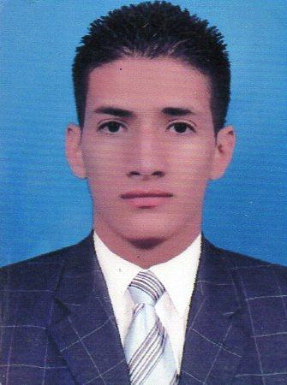
HOJA DE VIDA
DIEGO ALEXANDER AGUDELO HERNANDEZ

DATOS PERSONALES
D a t o s p e r s o n a l e s

FECHA DE NACIMIENTO: 14 de septiembre de 1993
LUGAR DE NACIMIENTO: Medellín (Antioquia)
C.C: 1.035.430.597
LICENCIA: C2
DIRECCIÓN: Calle 123 # 50 - 28
TELÉFONO: 3014825817
ESTADO CIVIL: Soltero

MIS APECTOS A RESALTAR

- Responsable, puntual, dinámico
- Capacidad de trabajo y aprendizaje.
- Buenas relaciones personales y habilidades para el trabajo en equipo.

ESTUDIOS REALIZADOS
E s t u d i o s r e a l i z a d o s

PRIMARIA: Escuela la Frontera

SECUNDARIA: Inst. Edu. Gimnasio Guayacanes.

TÉCNICA: Sena técnico en mantenimiento
De Motor Gasolina y Gas. 2013

EXPERIENCIA LABORAL
E x p e r i e n c i a L a b o r a l

EMPRESA: Deposito y ferretería MARIA JOSE
CARGO: Administrador
TEL: 3194500457

EMPRESA: Madecentro
CARGO: Operario de maquina de corte
TEL: 3123745192

EMPRESA: Santiago Restrepo
CARGO: Ayudante de Construcción
TEL: 3207867184

EMPRESA: Orientetours S.A.S
CARGO: Conductor
TEL: 3185578427-3046571479
Licencia: C2

EMPRESA: Alto nivel
CARGO: Conductor
TEL: 3216442128
Licencia: C2

EMPRESA: Cavitrans S.A.S
CARGO: Conductor
TEL: 3004818900
Licencia: C2

REFERENCIAS PERSONALES
R e f e r e n c i a s P e r s o n a l e s

NOMBRE: Paola Rengifo
OCUPACIÓN: Auxiliar de Enfermería
TELÉFONO: 3002906457

REFERENCIAS FAMILIARES
R e f e r e n c i a s F a m i l i a r e s

NOMBRE: Mariela Hernández
PARENTESCO: Abuela
OCUPACIÓN: Ama de Casa
TELÉFONO: 4612605

__________________________________________
Diego Alexander Agudelo Hernández
CC. 1.035.430.597

